**Лабораторная работа № 3**

**ПОСТРОЕНИЕ МОДЕЛЕЙ ПРЕДМЕТНОЙ ОБЛАСТИ С ИСПОЛЬЗОВАНИЕМ CASE-СРЕДСТВ**

**Вариант 8**: Юридические услуги

**Цель работы:** Создание в среде BPwin функциональной модели системы в нотации IDEF0.

**Содержание работы:**

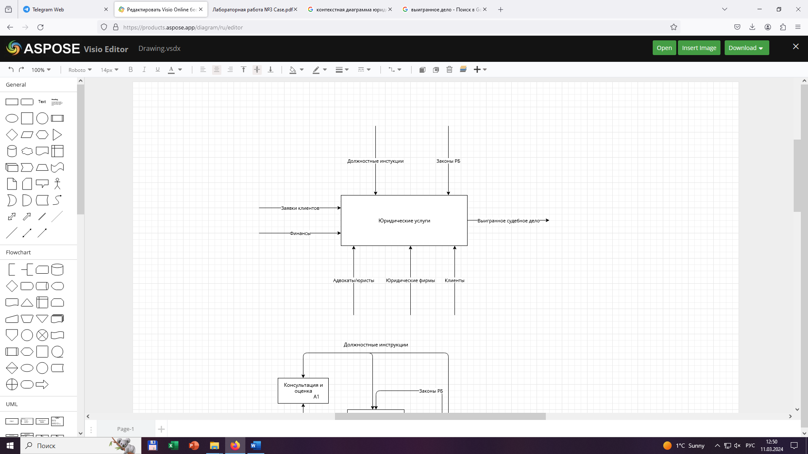

Рисунок 1 – Контекстная диаграмма

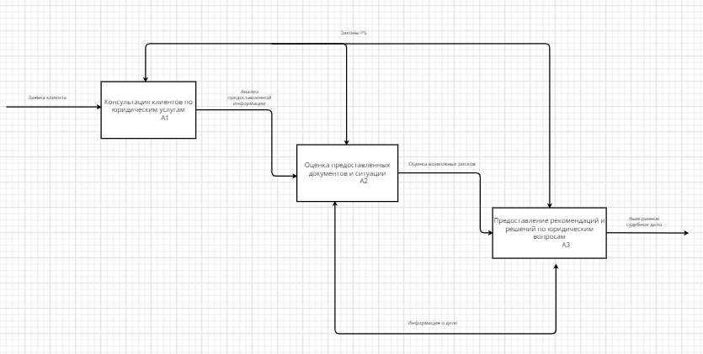

Рисунок 2 - Диаграммы декомпозиции для функциональных блоков А1, А2, А3

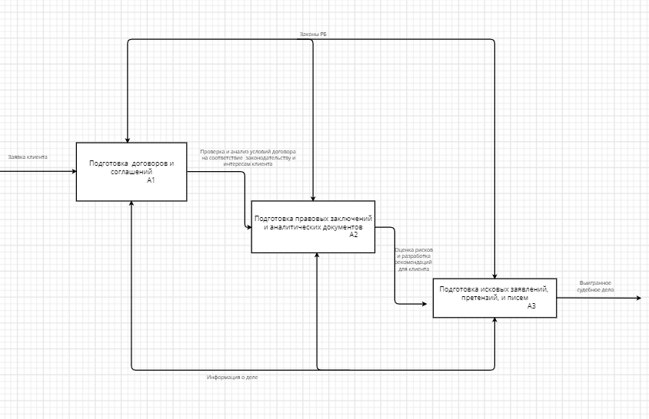

Рисунок 3 - Диаграммы декомпозиции для функциональных блоков А1, А2, А3

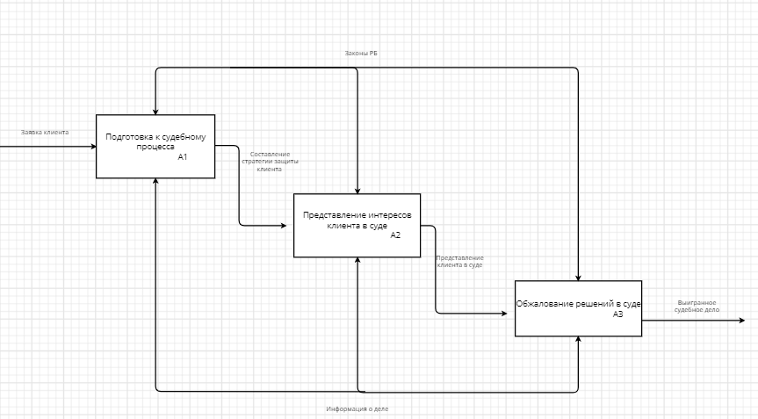

Рисунок 4 - Диаграммы декомпозиции для функциональных блоков А1, А2, А3

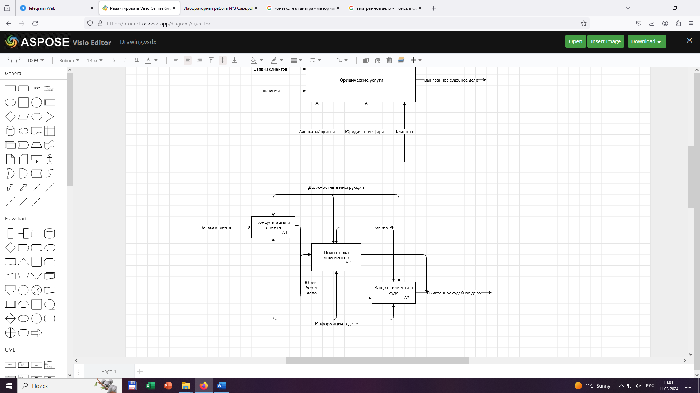

Рисунок 5 – трехуровневая функциональная модель системы в нотации IDEF0

**Вывод:** В данной работе мы научились создавать в среде BPwin функциональной модели системы в нотации IDEF0